

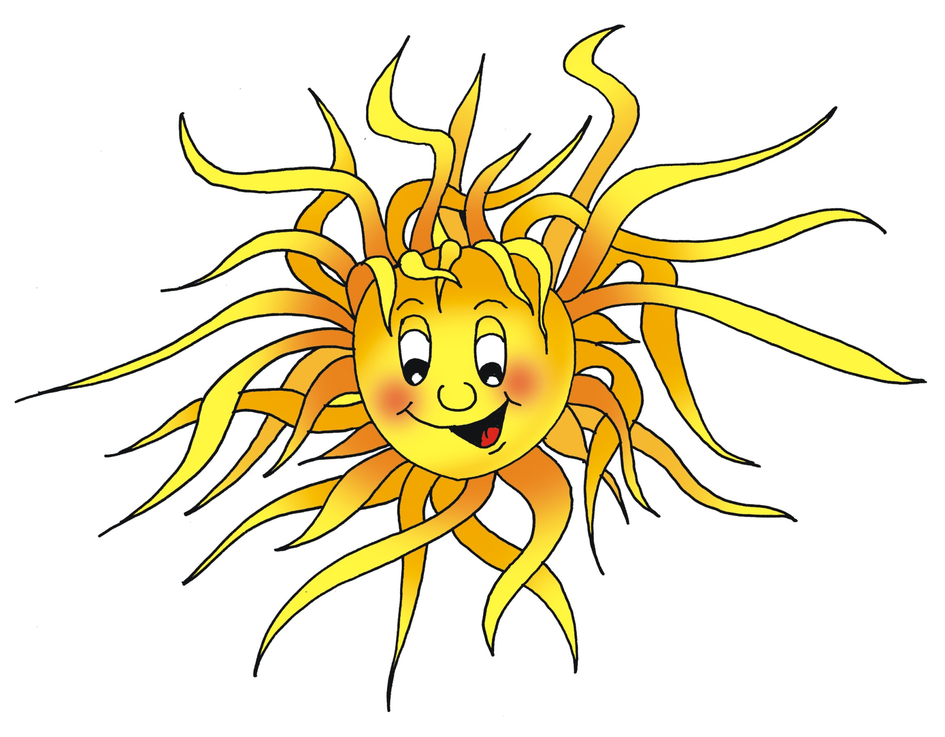
JABLUNKOVSKÉ INFORMAČNÍ CENTRUM
tel. 558 340 607, 558 358 013
e-mail: akce@jablunkov.cz
info@jablunkov.cz

KULTURNÍ A SPORTOVNÍ AKCE NA JABLUNKOVSKU
červenec 2012
2.-29. 7. 2012  Mosty u Jablunkova – GOTIC  Výstava fotografií Sáry Saudkové  www.gotic.cz  5. 7. 2012  Hrčava  Pouť ke cti sv. Cyrila a Metoděje  www.obechrcava.cz  5. 7. 2012  Milíkov  Memoriál Davida Novotného  Turnaj v malé kopané.  www.obecmilikov.cz  5. 7. 2012  Vendryně – areál za OÚ  Barrocko Open Air Fest  Hudební festival. Vystoupí: Elementa, Seven, Tristana, a další. Vstupné: v předprodeji IC Třinec: 160 Kč, na místě: 200 Kč.  www.barrocko.cz  6. 7. 2012  Dolní Lomná – Lomňanské muzeum  Vozatajské závody  Začátek ve 12 hodin.  www.dolnilomna.eu | 7. 7. 2012  Dolní Lomná – areál Matice Slezské  XX. Festival Na Pomezí  Vystoupí Žalman a spol., Blaf, Funny Fellows, Bridge a další.  www.pomezi.wz.cz  7. 7. 2012  Jablunkov – hřiště TJ Spartak Jablunkov  XV. Montanus Cup 2012  Tradiční turnaj v malé kopané. Začátek v 8 hodin. Pořádá o. s. FC Montanus. Přihlášky na tel. č.: 608 602 556, 776 365 081.  7. 7. 2012  Bukovec  Sousedská zábava ve stylu 80.-90. let  www.bukovec.cz  8. 7. 2012  Mosty u Jablunkova – chata Gírová  80 let turistické chaty na Gírové  K oslavě zahraje kapela Blaf. Občerstvení zajištěno.  www.chatagirova.cz
